Obsah – Plocha - Povrch
Obsah je fyzikální veličina.
Značka: | S
Základní jednotka:  Vedlejší jednotky: | 1 m² (metr čtvereční)  dm², cm², mm²  a, ha, km²
Význam:
- v rovině (obsah, plocha): čtverec, kruh, pole, hřiště …
- v prostoru (povrch, plášť): plocha "slupky" tělesa (krychle, koule …)
jednotka | čteme | násobek m²
mm² | milimetr čtvereční | 0,000 001
cm² | centimetr čtvereční | 0,000 1
dm² | decimetr čtvereční | 0,01
m² | metr čtvereční | 1
a | ar (10m×10m) | 100
ha | hektar (100m×100m) | 10 000
km² | kilometr čtvereční (1000m×1000m) | 1 000 000

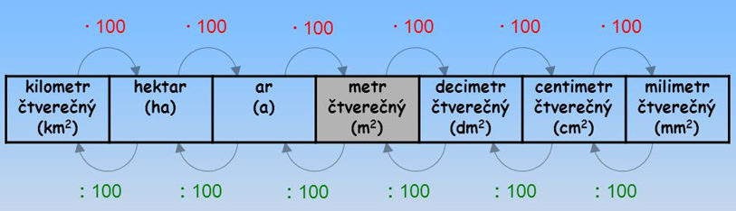
Výpočet plochy potřebujeme k určení:
- ceny koberce, pozemku
- množství barvy k nátěru tělesa
- platu pracovníka, který seká trávu, obilí …
- platu natěrače
- velikosti obalu na těleso
Neobvyklé jednotky obsahu: britský akr (~čtverec 64×64 m)

Zjištění obsahu:
- výpočtem (pravoúhlé obrazce)
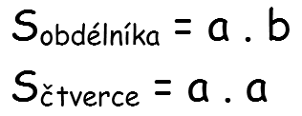

- složitě matematicky (např. kolik čtverců 1 m² lze umístit na plochu)
.

